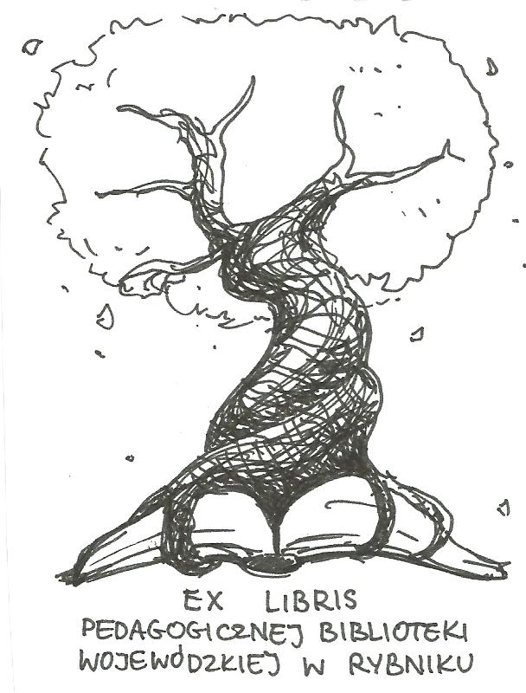 | PEDAGOGICZNA BIBLIOTEKA WOJEWÓDZKA  W RYBNIKU  UL. Chrobrego 27  44-200 Rybnik  tel. (0-32) 42 22 059  pbwrybnik@wom.edu.pl

Kształtowanie terytorium i granic Śląska –
do Traktatu Wersalskiego

Wybór literatury dostępnej w Pedagogicznej Bibliotece Wojewódzkiej w Rybniku

Druki zwarte

- Czy Ślązacy są narodem ? : przemilczana historia Górnego Śląska / Arkadiusz Faruga . – Radzionków: „Rococo”, 2004. – 112 s. ISBN 83-86293-42-X
Sygn. 36735
- Elementarz śląski / Marek Szołtysek . – Rybnik: Śląskie ABC, 2001. – 112s. ISBN 913249-7-4
Sygn. 38216
- Dynamika śląskiej tożsamości / pod red. Janusza Janeczka i Marka S. Szczepańskiego . – Katowice : Wydawnictwo Uniwersytetu Śląskiego, 2006. – 175s. ISBN 9788322615522
Sygn. 37458
- Dzieje piśmiennictwa śląskiego / Wincenty Ogrodziński. – Katowice : Wydawnictwo „Śląsk”,1965. – 435s.
Sygn. 37435, 2513, 4908
- Dzieje ruchu rewolucyjnego na Śląsku w latach 1846-1849 / Marian Turowicz. – Katowice: Wydawnictwo „Śląsk”, 1960. – 271s.
Sygn. 2989
- Dzieje Śląska / Piotr Regiel, Tomasz Przerwa. – Wrocław : Wydawnictwo „Cadus”, 2005. – 216s. ISBN 8391761649
Sygn.37316
- Dzieje Śląska / pod red. Ewy Maleczyńskiej i Karola Maleczyńskiego. – Warszawa: Wiedza Powszechna, 1955. – 367s.
Sygn.1905
- Dzieje Śląska : ozdobione licznymi obrazkami / napisał Feliks Konieczny. – Reprint wydania z roku 1897. – Warszawa- Komorów: Fundacja Pomocy Antyk, 1999. – 494s.
Sygn. 40730
- Dzieje Śląska w datach / Alicja Golas, Artur Golas. – Wrocław :Wydawnictwo „Cadus”, 2004. – 388s. ISBN 9788391761625
Sygn. 37315
- Dzieje Śląska w wypisach / oprac. Stanisław Michalkiewicz i Jerzy Sydor. – Warszawa: Państwowe Zakłady Wydawnictw Szkolnych, 1964. – 266s.
Sygn. 4364, 4920
- Górny Śląsk : przewodnik po regionie / Marek Szołtysek. – Bielsko – Biała : Pascal, 2005. – 313s. ISBN 83-7304-461-2
Sygn. 36585
- Gwara śląska wczoraj i dziś / [red. Michał Lubina]. – Katowice: Związek Górnośląski, 1992. – 41s.
Sygn. 31044
- Historia narodu śląskiego : prawdziwe dzieje ziem śląskich od średniowiecza do progu trzeciego tysiąclecia / Dariusz Jerczyński. – Zabrze: Narodowa Oficyna Śląska, 2003. – 188s. ISBN 83-919589-0-6
Sygn. 36391
- Historia Śląska / Marek Czapliński. – Wrocław : Wydawnictwo Uniwersytetu Wrocławskiego, 2002. – 611s.
Sygn.35441
- Ilustrowana historia Śląska w zarysie / Jan Hahn. – Tarnowskie Góry : Przymierze Śląskie,2012. – 130s. ISBN 978- 83-60540-26-8
Sygn. 40731
- Inteligencja na Śląsku / Ludwik Aleksa . – Katowice: Śląski Instytut Naukowy, 1975. – 94s.
Sygn. 10275
- Mapy narodowościowe Górnego Śląska od połowy XIX w. do II wojny światowej / Dorota Borowicz. – Wrocław : Wydawnictwo Uniwersytetu Wrocławskiego, 2004. – 181s. ISBN 83 – 229-2569-7
Sygn. 36641
- Mowa Górnoślązaków oraz ich świadomość językowa i etniczna / Jolanta Tambor. – Katowice: Wydawnictwo Uniwersytetu Śląskiego, 2006. – 313s. ISBN 978-83-226-1523-2
Sygn.37318, 39635, 37460
- O Śląsku i Ślązakach / Włodzimierz Janiurek, Wilhelm Szewczyk. – Katowice : Wydawnictwo Śląsk, 1958. – 99s.
Sygn. 3068
- Polskie dzieje Śląska / Kazimierz Popiołek ; Instytut Śląski w Opolu. – Opole: Wydawnictwo Instytut Śląski, 1986. – 79s.
Sygn. 25713, 26034, 26035
- Śląskie drogi od X wieku do 1939 roku / Marian Dyba. – Katowice ; Kuratorium Oświaty, 1992. – 167s.
Sygn. 30890, 31043, 32571, 32572
- Trudne bogactwo pogranicza : praca zbiorowa / pod red. Janusza Mokrosza. – Katowice- Rybnik: Uniwersytet Śląski, 2008. – 299s. ISBN 978-83-920857-3-7
Sygn. 38694
- Wiadomości o języku polskim w Śląsku i o polskich Ślązakach : (1821) / z pierwodruku wydali, przedmową i przypisami opatrzyli Bolesław Olszewicz i Witold Taszycki. – Wrocław: Nakładem Wrocławskiego Towarzystwa Naukowego, 1952. – 58s.
Sygn. 754
- Związki edukacyjne Śląska z ziemiami polskimi w okresie oświecenia / Bogumiła Burda . – Zielona Góra: Wyższa Szkoła Pedagogiczna im. Tadeusza Kotarbińskiego, 1992. – 165s. ISBN 8385693149
Sygn.31805
- Zwyczaje i obrzędy doroczne na Śląsku / Jerzy Pośpiech. – Opole: Instytut Śląski, 1987. – 327s.
Sygn. 27852
- Życie codzienne na Śląsku w wiekach średnich / Ryszard Kiersznowski. – Warszawa: Państwowy Instytut Wydawniczy, 1977. – 198s.
Sygn. 11940, 12309, 12310

Druki ciągłe

- Był rok 1892. Górnośląskie Towarzystwo Literackie w latach 1892-1920 / Wojciech Janota // „Śląsk”. – 2002, nr 12, s. 26 - 29
- Czy istnieje „naród śląski”? / Jarosław Tomasiewicz // „Śląsk”. – 1998, nr 2, s. 20
- Fenomen śląskiej gwary / Jan Miodek // „Śląsk”. – 1996, nr 5, s. 52
- Gest wzniesionej ręki ( mentalność narodowa) / Tadeusz Kijonka // „Śląsk”. -1996, nr 2, s. 3
- Górnośląskie podziały / Jan F. Lewandowski // „Śląsk”. – 1998, nr 8, s. 17 -19
- Górnośląska rodzina i dom – przestrzenie pamięci i zapomnienia / Justyna Kijonka // „Pedagogika Społeczna”. – 2016, nr 1, s. 107-124
- Górnośląska samowiedza / Dorota Simonides // „Śląsk”. – 1997, nr 6, s. 8-10
- Górnośląski ruch wydawniczy/ Marian Kisiel // „Śląsk”. – 1997, nr 9, s. 70 -71
- Górny Śląsk – kłopoty z tożsamością / Krzysztof Karwat // „Śląsk” . – 1998, nr 2, s. 23-26
- Gwara jako problem socjologiczny / Krzysztof Łęcki // „Śląsk”. – 2001, nr 4, s. 48
- Gwara śląska – język żywy // „Śląsk”. – 2000, nr 4, s. 26
- Gwara w szkole śląskiej / Helena Synowiec // „Śląsk”. – 2000, nr 5, s. 67
- Historyczne i społeczne uwarunkowania powstania mniejszości niemieckiej i narodu śląskiego w Polsce / Maria Szmeja // Studia Socjologiczne”. – 1998, nr 4, s. 39 -65
- Ile jest narodów śląskich? / Tadeusz Kijonka // „Śląsk”. – 1998, nr 1, s. 3
- Jak doszło do podzielenia Górnego Śląska / Edward Długajczyk //”Śląsk”. – 2007, nr 6, s. 24 -27
- Jeszcze o dziejach książki polskiej na Śląsku / A. Trojan // „Śląsk”. – 1997, nr 1, s. 36
- Kto chce nas skłócić? Narodowość śląska od strony kulturowej / Ryszard Surmacz // „Śląsk”. – 1998, nr 3, s. 36 -37
- Książki o Śląsku / Stefan Kubów // „Poradnik Bibliotekarza”. – 1997, nr 3, s. 20 - 22
- Literatura polska i śląska / Marian Kisiel // „Śląsk” . – 2000, nr 10, s. 56-61
- Mniejszość Śląska / Krzysztof Karwat //”Śląsk”. – 1997, nr 2, s. 59
- Narodowość śląska / Jolanta Tambor // „Śląsk”. – 1998, nr 3, s. 81
- Od niewoli do wolności. Śląsk w tradycji polskich ruchów niepodległościowych / Zdzisław Janeczek // „Śląsk”. – 2001, nr 5, s. 30 - 33
- Od tradycji domowej – do akademickiej [kultura muzyczna na Śląsku] / Julian Gembalski // „Śląsk”. – 2004, nr 11, s. 56 -59
- Ogrodzińskiego synteza dziejów piśmiennictwa śląskiego / Dariusz Rott // „Śląsk”. – 1998, nr 4, s. 48 - 50
- Piękny świat, umierający świat / Marian Grzegorz Gerlich // „Śląsk”. – 1999, nr 11, s. 22-24
- Polska książka na Śląsku / M. Pawłowiczowi // „Śląsk”. – 1997, nr 1, s. 34-35
- Przemyślenia o Górnym Śląsku / Edward Poloczek //”Śląsk”. – 1997, nr 4, s. 60 - 61
- Przeszłość i teraźniejszość dialektu śląskiego // „Śląsk”. – 1996, nr 5, s. 53
- Reformacja na Górnym Śląsku / Wacław Dojniczek // „Dialog Edukacyjny”. – 2017, nr 1-2 s. 36-38
- Regres społeczny Śląska / Lucyna Frąckiewicz // „Śląsk”. – 1996, nr 10, s. 34 -36
- Rola gwary w edukacji regionalnej / Helena Synowiec// „Język Polski w Gimnazjum”. – 2008/2009, nr 2, s.27-41
- Sztuka Górnego Śląska / Irma Kozina // „Śląsk”. – 2000, nr 11, s. 61-65
- Śląsk, Ślązacy, śląskość / Lech M. Nijakowski // „Śląsk”. – 2005, nr 4, s. 25-26
- Śląski etos pracy / Tomasz Nawrocki // „Śląsk”. – 2002, nr 5, s. 24 - 27
- Śląskie symbole i znaki / Marian Grzegorz Gerlich // „Śląsk”. – 1998, nr 2, s. 29 -31
- Ślązak- czyli kto? / Tadeusz Kijonka // „Śląsk”. – 1997, nr 8, s. 3
- Tożsamość pogranicza / Marek Szczepański // „Śląsk”. – 1998, nr 2, s. 17 -19
- W poszukiwaniu narodu śląskiego / Marian Grzegorz Gerlich // „Śląsk”. – 1997, nr 8, s. 7-9
- Województwo śląskie w przedwojennych granicach // „Śląsk”. – 2007, nr 6, s. 3
- Zbiorowy głos śląskiej kultury / Andrzej Kuśnierczyk // „Śląsk”. – 2001, nr 2, s. 52-53

Kwiecień 2018 r. oprac. Justyna Miłkowska

